附件

《咨询工程师（投资）登记管理系统》
反馈意见操作指南

中国工程咨询协会
2018年8月1日
一、反馈意见模块功能简介
《咨询工程师（投资）登记管理系统》（以下简称管理系统），反馈意见模块可以让咨询工程师（投资）个人用户、单位管理员用户查询专家评审结果，并仅限于个人用户填写、上报反馈意见，请用户仔细阅读操作说明。
二、操作说明
（一）个人用户
1、个人用户访问中国工程咨询网，点击咨询工程师（投资）管理专栏中的“登记”图标，或在浏览器地址栏内录入地址(http://203.207.195.68/)。
2、输入用户名，密码，点击“确定”按钮，登录管理系统。
右侧年号下显示每次申请登记事项的评审结论：
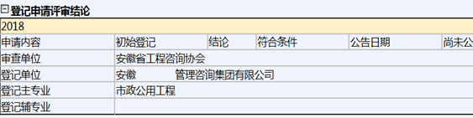

3、如要查询本年度不符合条件的具体原因，或填写反馈意见，找到本年度时间下的申请事项，点击左侧“反馈意见”。有多个申请事项时，应分别查询并分别填写反馈意见。
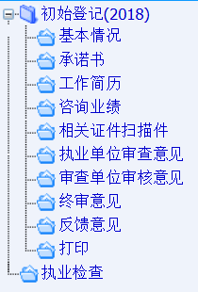

4、右侧显示专家评审结果及反馈意见文本录入框。
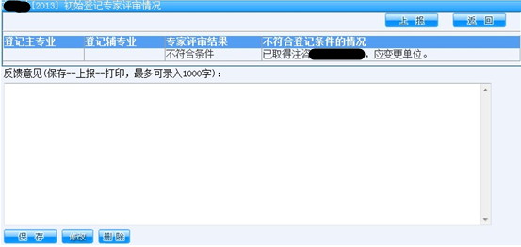
5、反馈意见填写完毕后，点击“保存”按钮，等待提示成功。
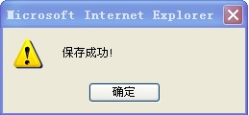
6、需要添加图片时，点击“补充证件扫描件”。

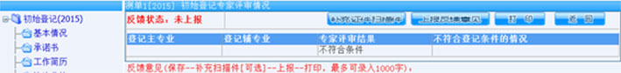

7、如需对反馈意见进行修改，应修改后，再点击“修改”按钮进行保存。
8、确认无误后点击上报。注意：上报反馈意见后将不能对数据进行修改，除非数据由审查机构退回。
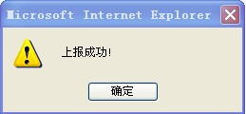
9、上报后，点击申诉窗口右上角“打印”按钮。打印后的表格式样如下：
（二）单位管理员用户查询专家评审结果
点击人员信息后，选择相应申请类型进行查询，点击显示出来的人员姓名，进入该申请人的登记记录。
参考（一）2以后步骤，即可查询专家评审结果。

